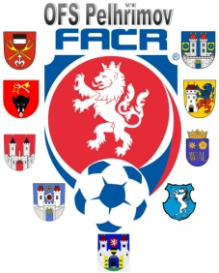

Fotbalová Asociace české republiky

Okresní fotbalový svaz PELHŘIMOV, Friedova 1464, 393 01, Pelhřimov

V Pelhřimově dne 4.11.2019

DK OFS Pelhřimov dle § 89 odst. 2 písmene a) zahajuje disciplinární řízení

ID Příjmení, jméno oddíl č. utkání

91031496 Trecha Jan AFC Humpolec 2019613A2A0203

94020328 Pavlíček Martin Počátky 2019613A2A0203

98110416 Mišoň Adam Lukavec 2019613A1A0102

Václav Hrkal

Předseda DK OFS PE

IČO: Bankovní spojení Kontakty
22882847 KB Pelhřimov tel+fax 565 324 211, 777 641 464
č. ú. 107-490070297/0100 e-mail: sport.pelhrimov@tiscali.cz

